LIVRES à PROF....USION
Objectifs:
Réalisation d' une boîte à livres par les élèves de la 3.7 SEGPA habitat du collège Auguste Renoir de CHATOU. Boîte à livres qui sera placée par la suite en salle des Professeurs du collège. Réalisation qui sera renouvelée l'année suivante avec les prochains 3èmes habitat pour une installation dans le réfectoire ou dans une des parties communes à l'ensemble des acteurs du collège (élèves, administration ou autres personnels de l'établissement).
Le principe : lorsque la boîte à livres est installée, chacun peut y déposer ou emprunter un livre librement. La boîte à livres offre un cadre souple qui repose sur l’échange et le partage.
Finalité : Donner les livres plutôt que de les jeter donne un sens concret à la notion de « durabilité » (donner une seconde vie aux livres, bandes dessinées, magazines, ...). Transmettre le plaisir du livre et le goût de la lecture. Valoriser les échanges libres. Favoriser la participation citoyenne et le partage de l'ensemble de la communauté du collège.
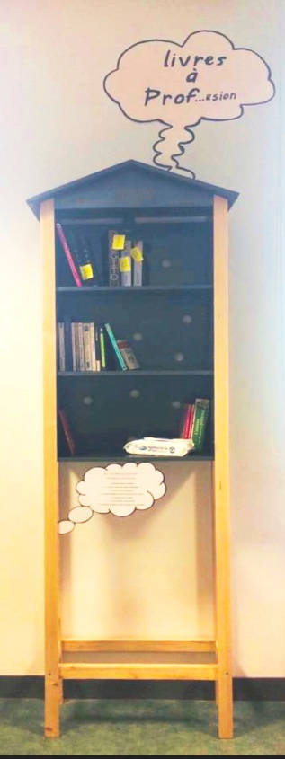

Compétences travaillées, cycles 3 et 4:
- Utiliser, produire et mettre en relation des représentations de solides (par exemple, perspective ou vue de dessus/de dessous) et de situations spatiales (schémas, croquis, maquettes, patrons, figures géométriques, photographies, plans, cartes, courbes de niveau).
- Identifier les principales familles de matériaux
- Décrire le fonctionnement d’objets techniques, leurs fonctions et leurs composants.
- Choisir ou utiliser le matériel adapté pour mener une observation, effectuer une mesure, réaliser une expérience ou une production.
- Faire le lien entre la mesure réalisée, les unités et l’outil utilisé.
- Utiliser des propriétés géométriques pour reconnaître des objets.
- Participer à l’organisation et au déroulement de projets
- Réaliser en équipe tout ou une partie d’un objet technique répondant à un besoin.
- La formation de la personne et du citoyen
Processus de fabrication
- Identifier les contraintes à l'aide du dessin technique (croquis) : dimensions, les matériaux, l’essence de bois, la forme, les finitions souhaitées et l'emplacement souhaité
- Découpe des matériaux aux dimensions requises, planches en contre-plaqué pour le bloc étagère et les bulles BD, bois de sapin massif pour le piètement
- Assemblage des différentes parties du bloc étagère, réalisation de rainures à la lamelleuse, montage à blanc, collage, vissage
- Usinage à la raboteuse du piètement en bois massif
- Fabrication des planches bulle BD, traçage, découpe à la scie à ruban, réalisation des écritures
- Ponçage du bloc étagère, piètement, bulles BD à la ponceuse et ensuite à la main pour une finition de mise en peinture
- Mise en peinture du bloc étagère avec 3 couches de gris métallisé
- Assemblage des 3 parties de la boîte à livres (bloc, bulle BD, piètement) à la visseuse et au tournevis
- Finition au vernis incolore (3 couches) sur l'ensemble du projet
- Fixation au mur (vis+cheville nylon) en salle des professeurs
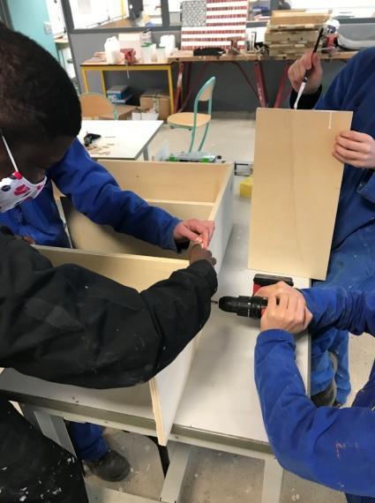
Galerie photos
